
МИНИСТЕРСТВО НАУКИ И ВЫСШЕГО ОБРАЗОВАНИЯ РОССИЙСКОЙ ФЕДЕРАЦИИ
ФЕДЕРАЛЬНОЕ ГОСУДАРСТВЕННОЕ БЮДЖЕТНОЕ
ОБРАЗОВАТЕЛЬНОЕ УЧРЕЖДЕНИЕ ВЫСШЕГО ОБРАЗОВАНИЯ
«ДОНСКОЙ ГОСУДАРСТВЕННЫЙ ТЕХНИЧЕСКИЙ УНИВЕРСИТЕТ»
(ДГТУ)

Факультет Отдел магистратуры

Кафедра Математика и информатика

Предмет Методы обработки сигналов и изображений

Лабораторная работа №1

Автор |  |  |  |  | Лунёв А.С.
 | (подпись, дата)
Обозначение | ОМ.96 0000.000 |  | Группа |  |  |  | МСК11
Направление подготовки |  | 09.04.02 Информационные системы и технологии
Профиль | Искусственный интеллект, математическое моделирование и суперкомпьютерные технологии в разработке информационных систем
Проверил |  |  |  |  |  | Литвинов В.Н.
 | (подпись, дата)

Ростов-на-Дону
2025 г.

Исходные данные
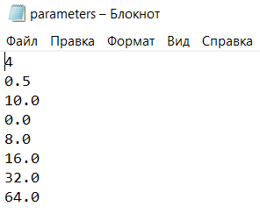
1 переменная — это количество гармоник
2 переменная — это базовая частота
3 переменная — это частота дискретизации
4 переменная — это начальная частота сигнала
5-8 переменная величины гармоник (должны быть кратные)
Далее приведён код программы, которая генерирует исходный сигнал, а потом квантованный, данные импортируется из файла, а далее выводятся в каждый из файлов: исходный сигнал, квантованный сигнал, наложенные друг на друга сигналы.

Код программы

#include <iostream>
#include <fstream>
#include <vector>
#include <cmath>

struct Harmonic {
double amplitude;
double frequency;
};

struct Sample {
double time;
double value;
};

int main() {
std::string filename = "parameters.txt";

std::ifstream file(filename);
if (!file.is_open()) {
std::cerr << "File opening error " << filename << std::endl;
return 1;
}

int numHarmonics;
double baseFrequency;
double samplingFrequency;
double initialPhase;

file >> numHarmonics;
file >> baseFrequency;
file >> samplingFrequency;
file >> initialPhase;

std::vector<Harmonic> harmonics(numHarmonics);

for (int i = 0; i < numHarmonics; ++i) {
file >> harmonics[i].amplitude;
harmonics[i].frequency = baseFrequency * (i + 1);
}

file.close();

int numSamples = static_cast<int>(samplingFrequency / baseFrequency) * 10;
double period = 1.0 / baseFrequency;
double dt = period / numSamples;

std::vector<double> signal(numSamples);
for (int i = 0; i < numSamples; ++i) {
double t = i * dt;
double signalValue = 0.0;

for (const auto& harmonic : harmonics) {
signalValue += harmonic.amplitude * std::sin(2 * M_PI * harmonic.frequency * t + initialPhase);
}

signal[i] = signalValue;
}

std::ofstream signalOutFile("signal.txt");
if (!signalOutFile.is_open()) {
std::cerr << "Error opening the file for recording the signal." << std::endl;
return 1;
}

for (int i = 0; i < numSamples; ++i) {
double t = i * dt;
signalOutFile << t << " " << signal[i] << std::endl;
}

signalOutFile.close();

std::cout << "The signal is recorded in a file signal.txt" << std::endl;

std::string inputFilename = "signal.txt";
std::string outputFilename = "quantized_signal.txt";

std::ifstream inputFile(inputFilename);
if (!inputFile.is_open()) {
std::cerr << "File opening error " << inputFilename << std::endl;
return 1;
}

std::vector<Sample> signalSamples;

double time, value;
while (inputFile >> time >> value) {
signalSamples.push_back({time, value});
}

inputFile.close();

if (signalSamples.empty()) {
std::cerr << "file " << inputFilename << " empty." << std::endl;
return 1;
}

int numLevels = 16;

double minSignal = signalSamples[0].value;
double maxSignal = signalSamples[0].value;

for (const auto& sample : signalSamples) {
if (sample.value < minSignal) {
minSignal = sample.value;
}
if (sample.value > maxSignal) {
maxSignal = sample.value;
}
}

std::ofstream outputFile(outputFilename);
if (!outputFile.is_open()) {
std::cerr << "File opening error " << outputFilename << std::endl;
return 1;
}

std::vector<Sample> quantizedSignal;
for (const auto& sample : signalSamples) {
double normalizedValue = (sample.value - (maxSignal + minSignal) / 2.0) / ((maxSignal - minSignal) / 2.0);
double quantizedNormalized = std::round(normalizedValue * (numLevels - 1)) / (numLevels - 1);
double quantizedValue = quantizedNormalized * ((maxSignal - minSignal) / 2.0) + (maxSignal + minSignal) / 2.0;

outputFile << sample.time << " " << quantizedValue << std::endl;
quantizedSignal.push_back({sample.time, quantizedValue});
}

outputFile.close();

std::cout << "The quantized signal is recorded in a file " << outputFilename << std::endl;

std::string inputFilename1 = "signal.txt";
std::string inputFilename2 = "quantized_signal.txt";
std::string outputFilename3 = "overlapped_signal.txt";

std::vector<Sample> originalSignal;
std::ifstream inputFile1(inputFilename1);
if (!inputFile1.is_open()) {
std::cerr << "File opening error " << inputFilename1 << std::endl;
return 1;
}

std::ifstream inputFile2(inputFilename2);
if (!inputFile2.is_open()) {
std::cerr << "File opening error " << inputFilename2 << std::endl;
return 1;
}

signalSamples.clear();
while (inputFile1 >> time >> value) {
originalSignal.push_back({time, value});
}

quantizedSignal.clear();
while (inputFile2 >> time >> value) {
quantizedSignal.push_back({time, value});
}

inputFile1.close();
inputFile2.close();

if (originalSignal.size() != quantizedSignal.size()) {
std::cerr << "The signals have different lengths." << std::endl;
return 1;
}

std::ofstream outputFile3(outputFilename3);
if (!outputFile3.is_open()) {
std::cerr << "File opening error " << outputFilename3 << std::endl;
return 1;
}

for (size_t i = 0; i < originalSignal.size(); ++i) {
outputFile3 << originalSignal[i].time << " " << originalSignal[i].value << " " << quantizedSignal[i].value << std::endl;
}

outputFile3.close();

std::cout << "Both signals are recorded in a file " << outputFilename3 << std::endl;

double mse = 0.0;
for (size_t i = 0; i < originalSignal.size(); ++i) {
double error = originalSignal[i].value - quantizedSignal[i].value;
mse += error * error;
}

mse /= originalSignal.size();

std::cout << "Average square error (SQR): " << mse << std::endl;

double signalPower = 0.0;
for (const auto& sample : originalSignal) {
signalPower += sample.value * sample.value;
}
signalPower /= originalSignal.size();

double noisePower = mse;
double snr = 10 * log10(signalPower / noisePower);

std::cout << "Signal-to-noise ratio (SNR) in decibels: " << snr << std::endl;

return 0;
}

Визуализация на Python
Исходный сигнал
import matplotlib.pyplot as plt
import numpy as np

# Чтение данных из файла
data = np.loadtxt('signal.txt')

# Построение графика
plt.figure(figsize=(10, 6))
plt.plot(data[:, 0], data[:, 1])
plt.xlabel('Время')
plt.ylabel('Амплитуда')
plt.title('График сигнала')
plt.grid(True)
plt.show()

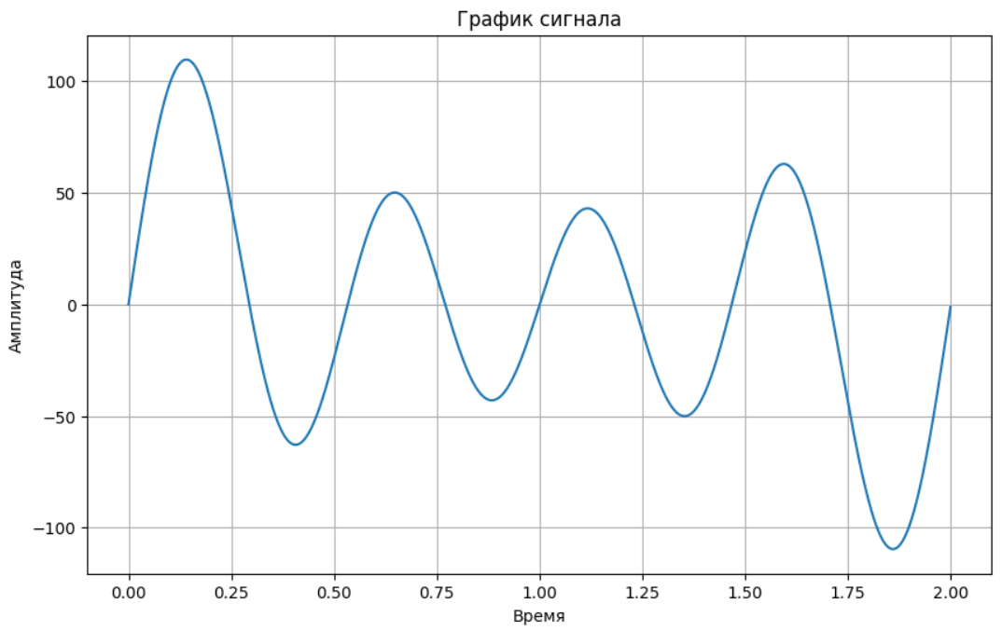
Квантованный сигнал
import matplotlib.pyplot as plt
import numpy as np

# Чтение данных из файла
data = np.loadtxt('quantized_signal.txt')

# Построение графика
plt.figure(figsize=(10, 6))
plt.plot(data[:, 0], data[:, 1])
plt.xlabel('Время')
plt.ylabel('Амплитуда')
plt.title('График сигнала')
plt.grid(True)
plt.show()
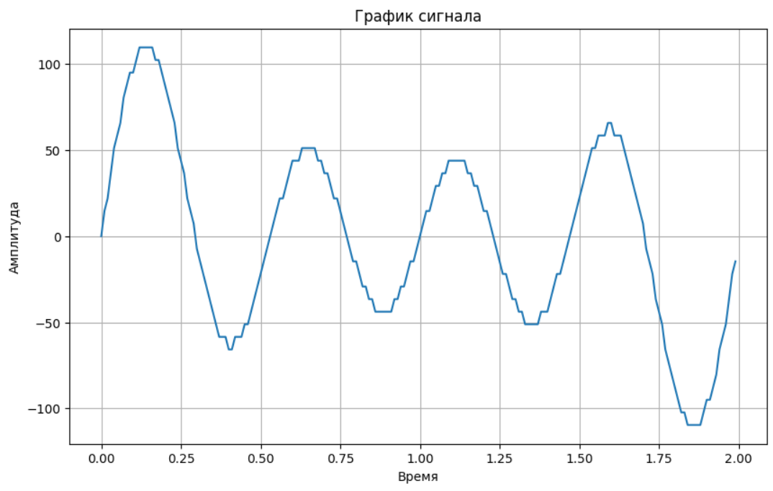
Сравнение сигналов
# Чтение данных из файла
data = np.loadtxt('overlapped_signal.txt')

# Построение графика
plt.plot(data[:, 0], data[:, 1], label='Исходный сигнал')
plt.plot(data[:, 0], data[:, 2], label='Квантованный сигнал')
plt.legend()
plt.xlabel('Время')
plt.ylabel('Значение')
plt.title('Сигналы')
plt.show()
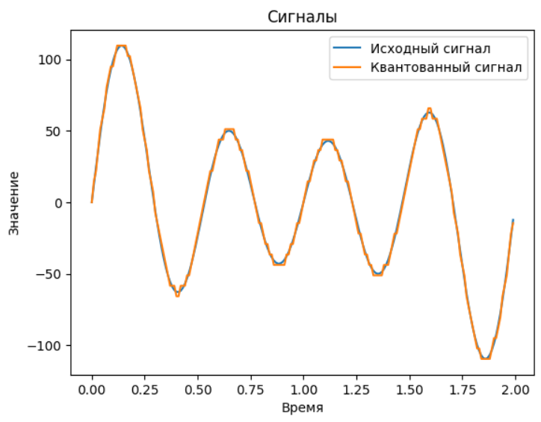

Заключение
В ходе лабораторной работы было выполнено проектирование дискретного сигнала, его визуализация, а также проектирование и визуализация квантованного сигнала, стоит отменить что чем больше уровней квантования тем ближе к исходному сигналу получится квантованный, так как он становится более плавным на графике.

